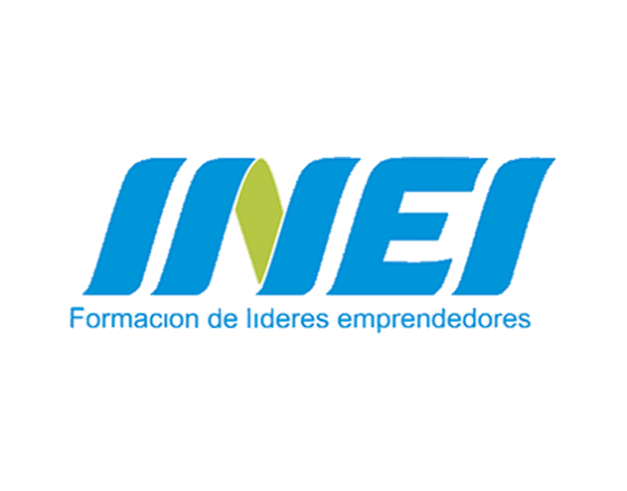

MAPA MENTAL
LECTURA Y REDACCIÓN

PRESENTA: Chantal Elizondo Meza
DOCENTE: Margarita Flores Vegas
INSTITUTO: Instituto de negocios e Innovación

GUASAVE, SINALOA, MÉXICO 14 de diciembre del 2022

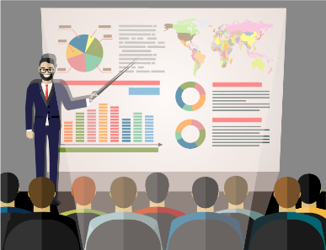
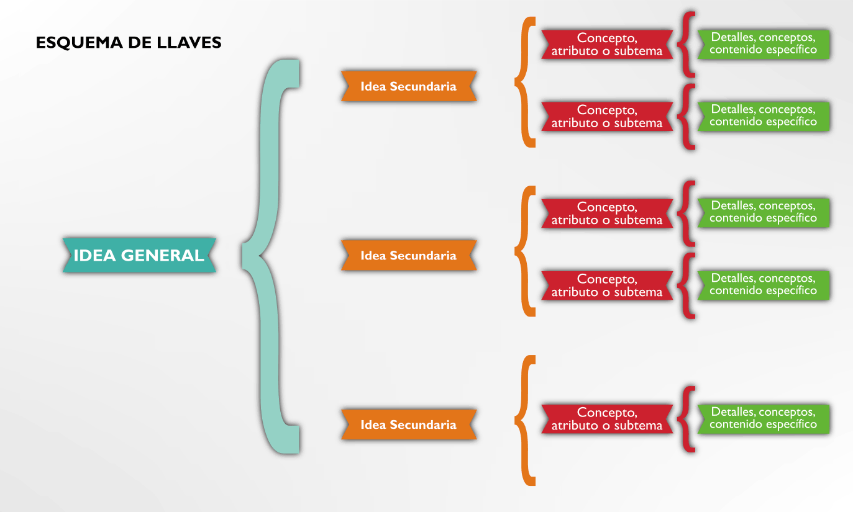
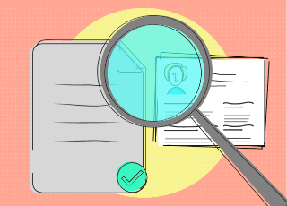
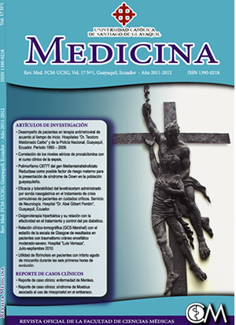
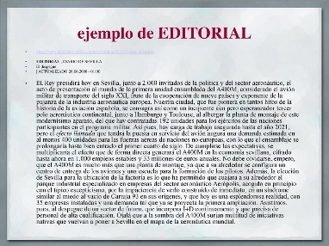
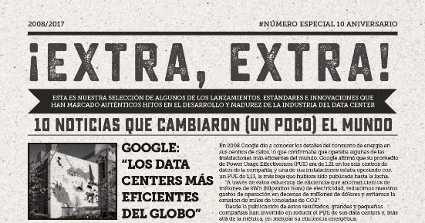
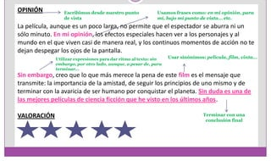
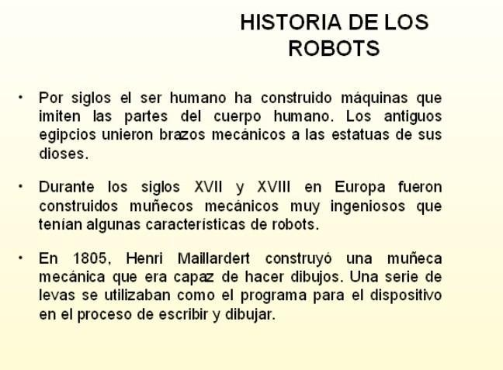
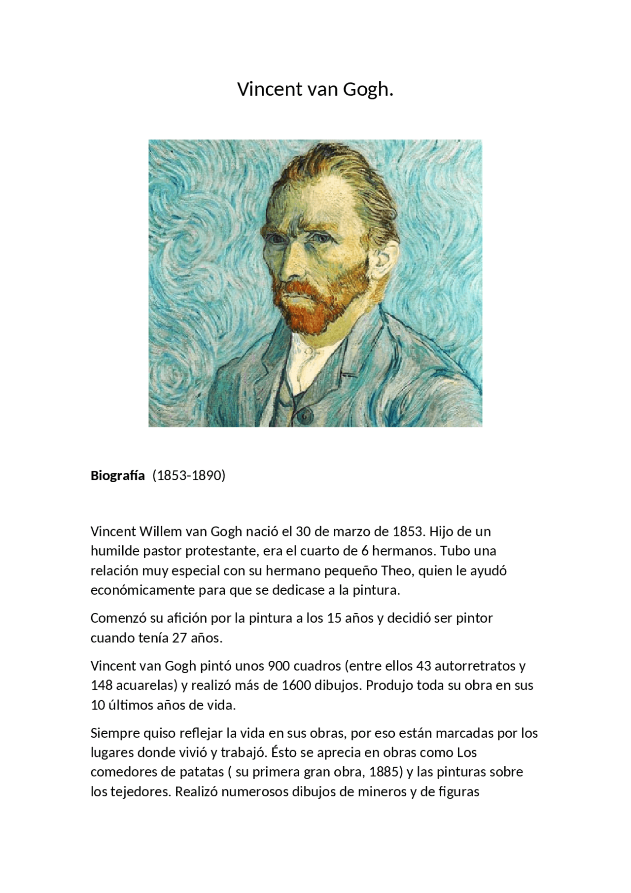

PERÍODICOS
ESCOLARES
HISTORICOS

TEXTOS EXPOSITIVOS

